|  |  |  |  |
| --- | --- | --- | --- |
| **المملكة العربية السعودية**  **وزارة التربية والتعليم**  **الإدارة العامة للتربية والتعليم**  **بمنطقة المديــنة المنورة**  **مدرسـة**  **أبان بن سعيد**  **المتوسطة** | **بسـم الله الرحمن الرحيم** | **المصحح** |  |
| **---_1_~1.JPG** |
| **توقيعه** |  |
| **المراجع** |  |
| **توقيعه** |  |
| **اختبار تفسيــــــــــر { نهـــــــــــائي } للصف الثاني متوسط**  **للعام الدراسي ( 1434 – 1435 هـ ) الدور { الأول }**  **الاختبار مكون من { ورقة }** | | | |

|  |  |
| --- | --- |
| اسم الطالب |  |
| رقم الجلوس |  |

**السؤال الأول :** أذكر اثنين مما يلي :-

* الأوقات التي يجب فيها الإستئذان

1. ....................................
2. ....................................

* صفات عباد الرحمن

1. ....................................
2. ....................................

* أنواع هجر القرآن الكريم

1. ................................
2. ................................

**السؤال الثاني:** ضع علامة (✓) أمام الإجابة الصحيحة فيما يلي :-

1. كان قوم عادٍ يسكنون ........

الأحقاف بيت المقدس قرى سدوم

1. أصحاب لئيكة هم قوم .......

نوح لوط شعيب

1. كم سنة استمر نزول القرآن الكريم

21 عامًا 22عامًا 23عامًا

**السؤال الثالث:** وصل كل كلمة من العمود أ بما يناسبها من معنى بالعمود ب

|  |  |  |
| --- | --- | --- |
| 1-أثامًا |  | عظم بغضًا |
| 2-كبر مقتًا |  | قبح |
| 3-ريع |  | عقابًا |
|  |  | مكان مرتفع |
|  |  | بناءً عاليًا |

السؤال الرابع: ضع علامة (✓) أمام العبارة الصحيحة وعلامة (**🗶***)أمام العبارة الخاطئة فيما يلي :-*

1. *( ) تقع قرى سدوم غربي بيت المقدس*
2. *( ) اللواط مخالف للفطرة ويؤدي إلى الأمراض الفتَّاكة*
3. *( ) اتهم قوم شعيب أن شعيبًا مجنون*

***السؤال الخامس :***

*قال تعالى :*

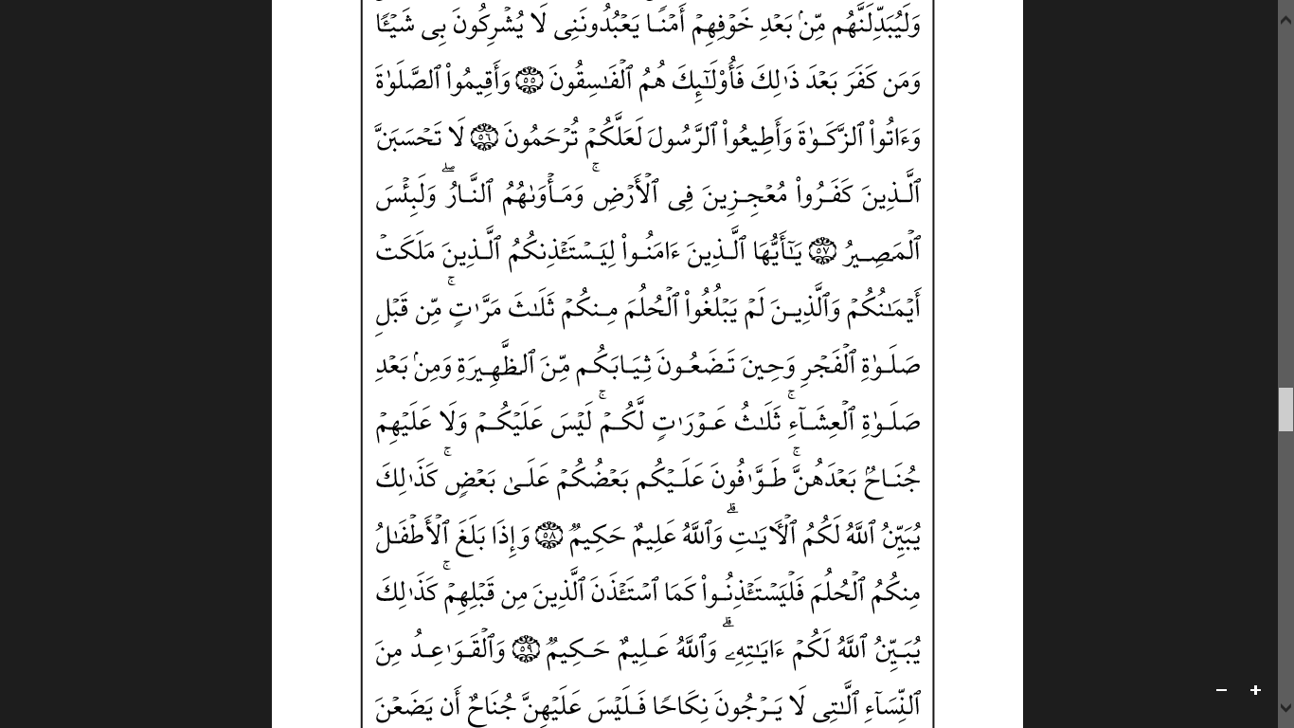

1. *لماذا سميت مرات الاستئذان بالعورات؟ ............................................................*
2. *معنى كلمة جناح ............ ومعنى كلمة لم يبلغوا الحلم ......................*

*ج)عرف الاحتلام : .......................................................*

انتهت الأسئلة !!

مع تمنياتي لكم بالتوفيق والسداد

معلم المادة / أ.